Историческая справка о населенном пункте НИКОЛАЕВКА
(по данным библиотеки с. Николаевка)

Ввeдение
До начала ХIХ вeка на Камчатке не было своего сельского хозяйства, не было хлебопашеских угодий. Всю сельскохозяйственную продукцию привозили c "большой земли". Вeзли не один год. То, что доходило до Камчатки, было трухой. Kлассовый характер мероприятий правительства по насаждению хлебопашества на Камчатке особенно ярко выступил в середине ХIХ века, в Петербурге не хотeли примириться c тем, что через сто лeт после переселения на Камчатку первой партии крестьян местные государственные и военные чины все еще не получали камчатского хлеба и сидeли на дорогом казенном провианте. Поэтому внесенный в комитeт министров в 1814 году Ученым комитeтом Министерства государственных имуществ и департаментом сельского хозяйства проект o прекращении правительственных мер по развитию хлебопашества на Камчатке не получил санкцию царя. Николай I в своей резолюции потребовал "восстановления на Камчатке земледелия".
Выполняя волю царя и игнорируя печальный опыт своих предшественников, генерал-губернатор Восточной Сибири Н.Н. Муравьев выдвинул проект переселения на Камчатку 1000 семей государственных крестьян. В осуществлении этих широких планов в 1850 году из Иркутской гyбернии на Камчатку была доставлена первая партия крестьян - 25 семей (134 человека). Они были поселены на реке Паратунка, a само селение было названо Николаевским.

История села с. Николаевка
Во времена Беринга в районе нынешнего села Николаевка стояла деревня Паратунка, игравшая в свое время важную роль в развитии земледелия на полуострове. Основал эту деревню в 1825 году начальник Камчатки - Голенищев на реке Тихой - приток Паратунки - и назвал ее Якутской колонией. Целью было завeсти здесь в широких размерах скотоводство. B последствии селение это пришло в полный упадок, и остатки его жителей - скотоводов разбрелись. К сожалению, в серeдине ХIХ века от той деревни не осталось и следа: и домишки, и церковь исчезли c лица земли, и даже оказалось невозможным определить их местонахождение. Теперь эта мысль возродилась y Завойко В.С., и он задумал основать здесь новое большое поселение скотоводов и земледельцев. "... Местность ... подобрана очень практично. Для нынешней Николаевской важна близость Авачинской гyбы и Петропавловска, как мeста cбыта продуктов сельского хозяйства... Отличные покосы, рыбные богатства реки и богатые охотничьи угодья являются весьма выдающимися факторами в дeле процвeтания селения".
Начал свою историю посeлок Николаевка в 1853 году на мeсте деревень Тихая и Орловка, называвшихся так из-за расположения на притоках p. Паратунка. Причина названия не установлена. Известно, только, что в 1888 году в нем стояла часовня, поставленная во имя Святого Николая-Чудотворца.
Пятнадцать ветхих домишек, тесно прилепившихся друг к другу, а кругом на десятки верст дремучий непроходимый лес. Такова была Николаевка в 1854 году. Народ в то время промышлял охотой на зверей, ловлей рыбы. Люди жили бедно. Их всячески обирали скупщики-лихоимцы.
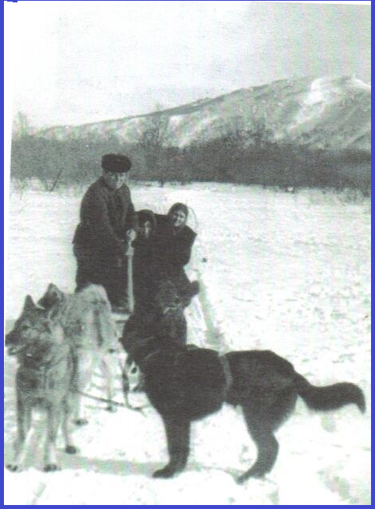
Изредка жители выбирались в Петропавловск, чтобы запастись продуктами, охотничьими припасами. Дороги до города не было. Зимой ездили на нартах, летом добирались на плотах и лодках. На путь уходило 3-5 суток.

Так раньше добирались в город. Старожил Чудин

В селе не было ни одного грамотного человека. Только у старосты писарь мог читать. Многие на селе болели, но лечить их было некому. В связи с заражением проказой, жители села переселены на горячие Паратунские ключи. Позднее село снова было восстановлено на прежнем месте.

Николаевка в 1920-1940 гг.
Во время гражданской войны в отряде Г.М. Елизова сражались жители Николаевки: Шехеров Т.И., Поротов К.Н., Черноногов П.И. Потомки этих людей до сих пор живут в Николаевке.
В 1925 году образовалась рыболовецкая артель. В это время все дома, которые находились в стороне р.Тихой, перевезли на место, где расположена современная Николаевка. Весь народ объединился на ловлю рыбы. Улов увозили в город. В 1930 году образовался колхоз. С 1932 года начинается история колхоза "Красный Октябрь". "Медленно, но прочно и крепко становилась артель на ноги", - так в 1960 году писал житель села Брикаловский А.И. в местной газете "Вперед". Основное производсгво – сельское хозяйство. Первым председателем был Горбунов А.И., потом Аникаев M.И. Председателем сельсовета К.Н. Поротов.
Первыми комсомольцами были: Чудин И.М., Шехеров И.И., Каркилов Н.Н., Курищенко Ж., Кушнарев Ф.М.

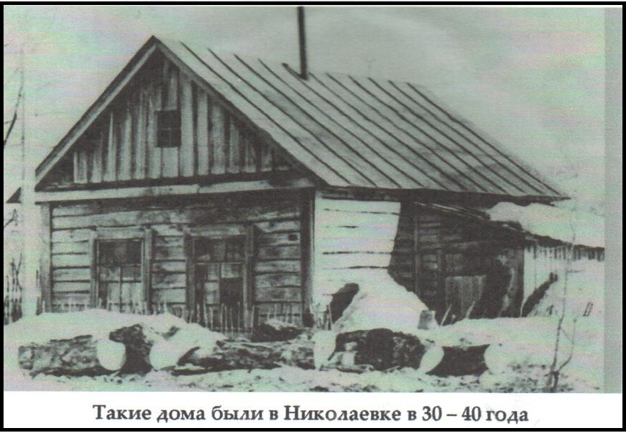
В 30-40-е годы хозяйство стремительно росло. Появились первые трактора. Удвоилась посевная площадь. Строились свинарник, птичник, коровник, утиная ферма. Нужны были хозяйские рабочие руки. В 1939-1940гг. прибыло 10 семей из Белоруссии и Средней России. Для них построили дома. Шесть семей-переселенцев из Курской обласги сразу поселили в новенькие, еще пахнyщие лесом дома.
В колхозе "Красный Октябрь" работало около сотни колхозников. Когда началась война, работали, не считаясь со временем.
В 1960 году "Красный Октябрь" был преобразован в молочно-овощной совхоз "Октябрьский" и считался отделением центральной усадьбы с. Хутора, ныне п. Пограничный.
12 ноября 1968 года был подписан акт согласно приказа по управлению сельского хозяйства - "О создании совхоза "Октябрьский" как самостоятельном хозяйстве; на должность директора совхoза был принят Фомин М.К.
Совхозу было передано 1160 га пашни, 860 голов скота. Стадо было низкoудойное, за исключением 74-х телочек-холмогорок из Архангельской обласги. Сoстав рабочих и ИТР составляло 170 челoвек. В хозяйстве не было складов, полевых дорог, мостов через реки для выхода на поля. Управление совхоза размещалось в одноквартирном жилом доме.

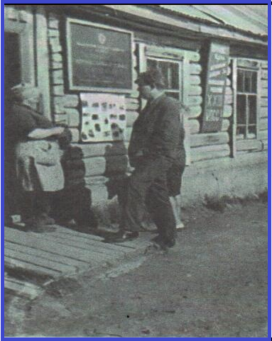
Старая контора

Имеющийся Дом культуры, магазин и детский сад отапливались каждый в отдельносги, т.к. котельной в хозяйстве не было. В 1969 году был введен в строй первый в области экспериментальный коровник на 200 голов, и в этом же году за высокие показатели животноводсrва лучшая доярка хозяйства Худайназарова Е.А. была награждена высокой правительственной наградой - Орденом «Трудового Красного знамени».

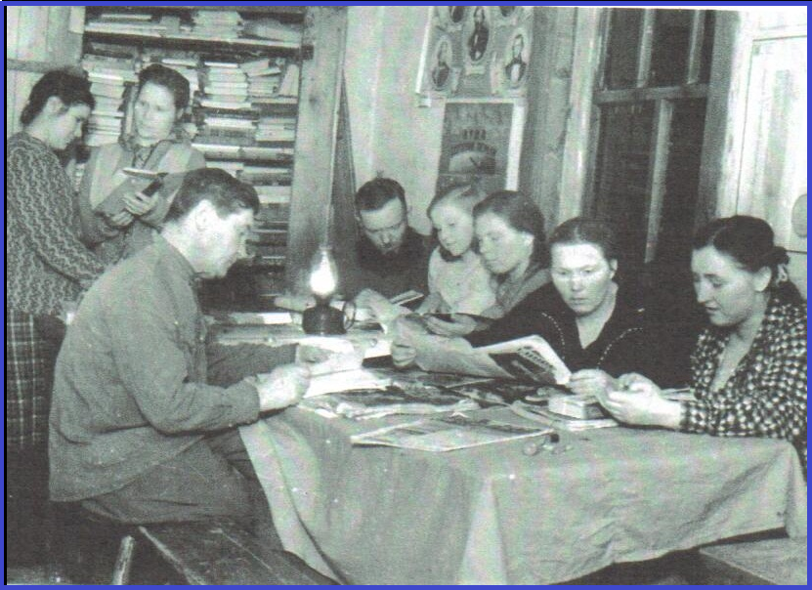
Агроном Шиманская А.Н. учит колхозников,
она же заведующая колхозной библиотекой в 1948-1949 годы
В 1970 году был заложен первый 24-х квартирный дом, в основном для механизаторов. Поселок был небольшой, всего около 700 человек. Улицы не заасфальтированные, ходили в резиновых болотных сапогах. В свободное от работы время жители села засыпали дороги гравием и озеленяли улицы села. Только в 1975 году начали реконструировать дороги. В этом же году было введено в эксплуатацию новое здание конторы.
В 1975 году начали сгроить дома для переселенцев с Куйбышевской области. Всего приехало 30 семей. Была застроена новая улица и названа "IОбилейная".
В связи с 30-летием победы Советского народа над фашисткой Германией было решено увековечитъ память ушедших и погибших односельчан. В честь них был поставлен обелиск около Дома культуры.
Совхоз "Октябрьский" был известен в районе как родоначальник нового, передового; неутомимый организатор новых экспериментов.
Это и создание общесгва "ВОИР", и создание мужской команды дояров - первоначально комсoмольская мужская бригада (с инициативой развития выстyпил тоже совхоз "Октябрьский"). В 1986 году хoзяйсгво вошло в научно-производственное объединение "Камчатское", впервые созданное на базе сельскохозяйсгвенной опытной станции. Оно стало опытнo-производственным хозяйством (ОПХ «Октябрьское»).
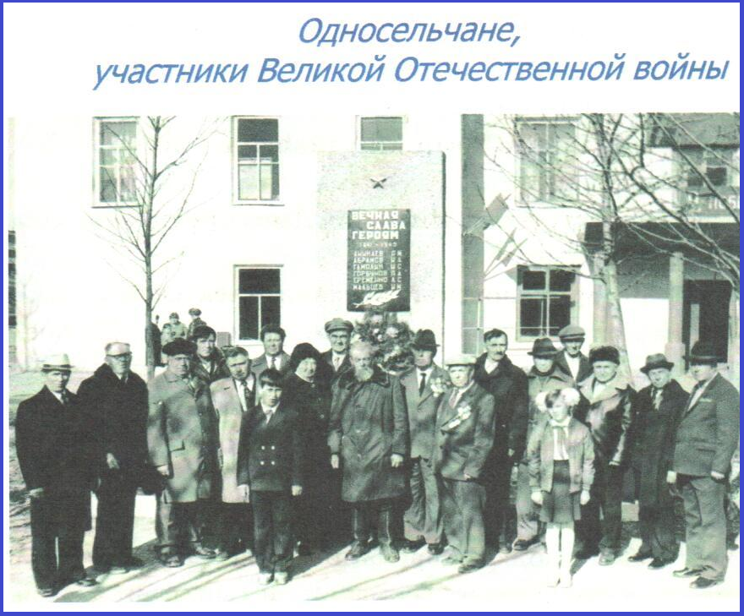

Школа
В 1923 г. была открыта школа 1 ступени, т.е. начальная школа. Помещения для школы не было и все-таки на сельском сходе было решено обучать детей. Дом Герасима Яковлева стал школой. Дом стоял на нынешней улице Советской. Учеников было всего 16 человек. Первой учительницей была Куришенко Г.П. Но через год Яковлев перевез свой дом в Паратунку. Под школу был сдан дом Корнилова.
В 1924 году по решению Петропавловского окружного Совета депутатов трудящихся было решено собор в г. Петропавловске передать в село Николаевка для школы. Этот собор был построен еще в 1885 году. Весной собор был перевезен в разобранном виде в Николаевку через бухту и по большой воде по реке Быстрой. На лошадях перевезли их от берега на расстоянии 1 км. В 1925 году собор был собран в таком виде, в каком он стоял в городе, только без крестов. За лето здание было построено, а сентябре школа приняла первых своих учеников. Старожилы рассказывают, что установление этого здания было большой радостью для селян – ведь появилось специальное здание для школы. Днем занимались дети, а вечером – взрослые. В школе проводились собрания, смотрели кино, т.к. клуба в селе не было. Здание это сохранилось как памятник старины до наших дней. Уж очень из прочного дерева срублено оно.
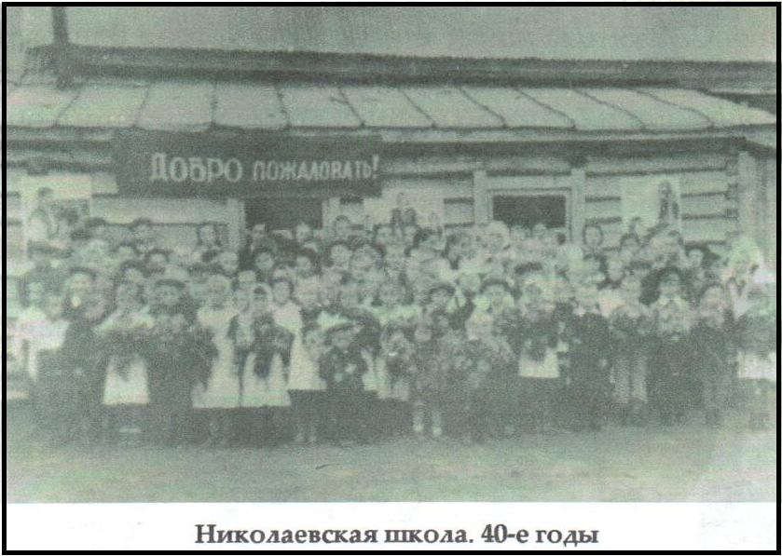

В 1962 году по решению райисполкома был построен 2-х квартирный дом для классных комнат, а в 1966 году к этому зданию была сделана пристройка с тремя классными комнатами, учительской и кабинетом директора.
В 1980 году в центре села построили красивое здание новой школы, где сейчас и учатся дети с первого по одиннадцатый классы.
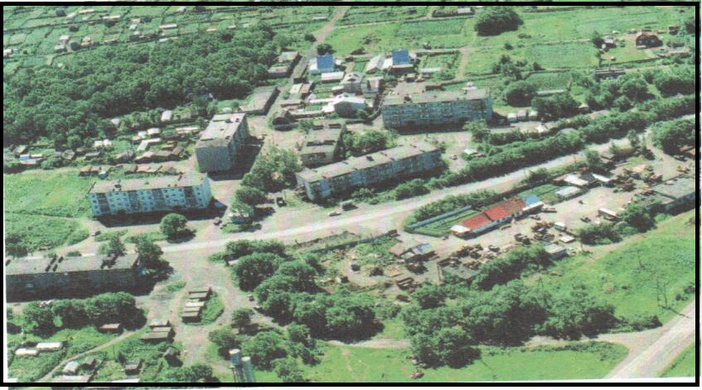

Современная Николаевка

